Planinski tabor Jezersko 2017

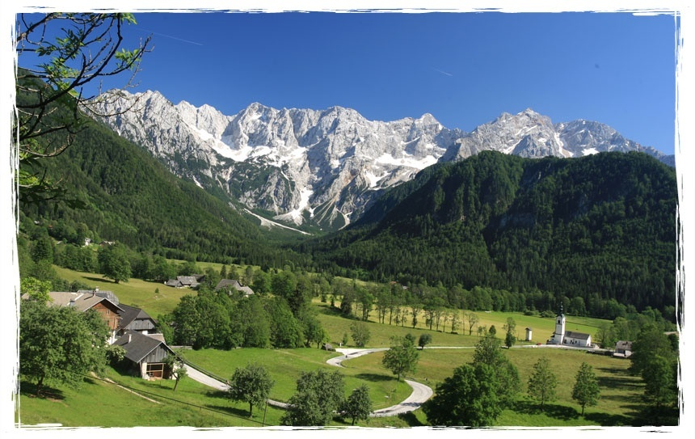

Dnevi, tedni in meseci hitijo poletju naproti in kmalu boste lahko vzkliknili: “Juhu, počitnice!” Zato smo vodniki Mladinskega odseka Planinskega društva Domžale sklenili, da gremo letos spet v akcijo in vam omogočimo, da en teden počitnic zopet preživimo skupaj. „Vstajanjeeee, vstajanjeeee!!“ Šotorska platna savic se začnejo premikati, zasliši se šumenje spalnih vreč in tabor počasi oživi. Vsi zaspani se prav na hitro odpravimo na turo. Ko nas na poti prične božati toplo sonce, nato pa še z nekaj truda s svojimi planinskimi prijatelji osvojimo s soncem obsijan vrh, je veselje izjemno. Vabimo te, da na lastni koži preizkusiš ta občutek in se na lastne oči prepričaš, kaj vse se lahko počne na lepem zelenem travniku prelepe alpske ledeniške doline. Za nagrado pa ti podarimo še kaj za pod zob, velik koš dobre volje, objem gora, lepe razglede in še kaj se bo našlo.

**KJE in KDAJ?**

Lučaj od Planšarskega jezera na Jezerskem **od nedelje 13. 8. do nedelje 20. 8. 2017**.

**KDO BO OTROKOM DELAL DRUŽBO?**

Izkušeni vodniki Planinske zveze, ambiciozni mladinci, odlična kuharica in vsi ostali akterji, ki si bodo prostovoljno vzeli en teden časa in po svojih najboljših močeh organizirali celoten tabor.

**KAJ SE BO DOGAJALO?**

Trudili se bomo, da bo vsak udeleženec tabor zapustil poln novih spoznanj in doživetij iz planinskega sveta. Ko bo dan za turo, jih bomo popeljali po planinskih poteh na okoliške vršace, vmes pokazali kakšno lepo rožico ali pogumnega gamsa, na vrhu pa bomo med zbrane razdelili slastno malico. Tiste dni, ko ne bomo osvajali vrhov, pa se bomo pozabavali z vozlanjem planinskih vozlov, rokovanjem s kompasom, izvedeli veliko o primerni planinski opremi, spoznavali rastline in živali gorskega sveta……igrali pa bomo tudi nogomet, odbojko in se nasmejali ob raznih igrah, družabnih večerih in ostalih aktivnostih.

**PREDVIDENE TURE NA TABORU**

Izleti se vedno izvajajo vsaj v dveh, včasih tudi v treh skupinah, odvisno od zahtevnosti ture. Za mlajše planince so rezervirani nižji vrhovi in planine, za večje hribovce pa višina in težavnost poti skorajda ni več problem. Letos bomo tako poizkusili osvojiti naslednje cilje:

|  |  |
| --- | --- |
| **Mlajša skupina** | **Srednja in starejša skupina** |
| Jenkova planina (1495m) | Goli vrh (1787m) |
| Češka koča (1542m) | Virnikov Grintovec (1654m) |
| Slap Čedca (1350m) | Ledinski vrh (2108m) oz. Velika baba (2127m) |

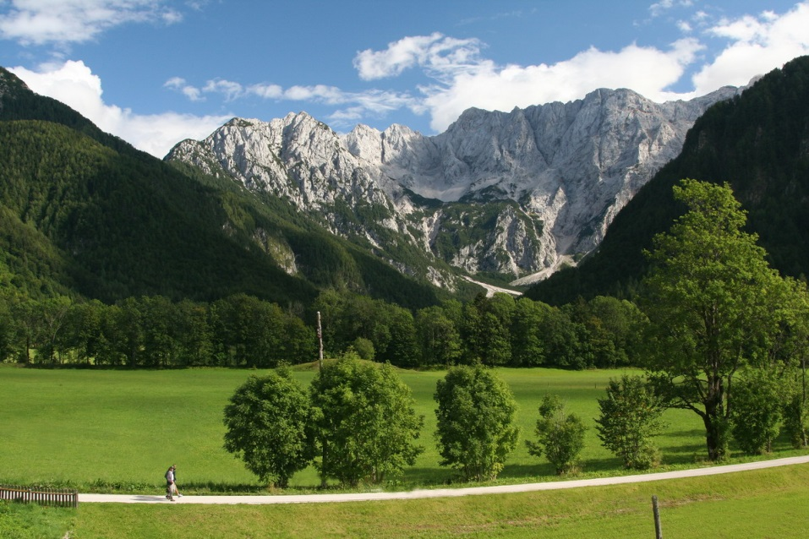

**CENA TABORA**

Strošek taborjenja znaša **150€** in vključuje:

- izvedbo tabora po programu

- namestitev in prehrana (vsak dan trije obroki ter malica na izletih in turah)

- zavarovanje.

Poleg plačila tabornine, boste ob prihodu na tabor plačali še **20€ kavcije**, ki jo bomo zadržali v primeru malomarnega ravnanja s taborno opremo (šotori, ostala taborna oprema). V primeru ustreznega ravnanja z opremo, vam kavcijo ob prevzemu otrok vrnemo.

Če se bodo tabora udeležili trije otroci iz iste družine, tretji plača le polovičko.

Tabornino poravnate po prejemu računa, ki vam ga bomo poslali po elektronski pošti, po zaključku prijav.

Tabornino lahko plačate v enem (do 1. 7. 2017) ali dveh obrokih (1. obrok do 1.7. 2017 in 2. obrok do 1.8. 2017)

**KAKO DO TABORA?**

Na tabor otroke pripeljejo starši. Dva tedna pred začetkom tabora boste dobili še dodatna navodila o času prihoda ter karto z vrisano lokacijo tabornega prostora. S seboj morate imeti tudi izpolnjeno zdravniško potrdilo oz. lastnoročno napisano izjavo o zdravstvenem stanju otroka.

**SESTANEK S STARŠI**

Sestanek s starši bo v **torek, 13. junija ob 19.00** v društvenih prostorih na Kopališki ulici 4 v Domžalah. To je ob domžalskem bazenu, nasproti nogometnega stadiona. Tam vam bomo povedali, kaj vse potrebujete na taboru, predstavili se bomo tudi vodniki, ki bomo z vami na taboru, lahko pa nam boste postavili tudi razna vprašanja.

Vsi udeleženci tabora morajo imeti poravnano tudi društveno članarino (PD Domžale ali katerega drugega društva, ki je član Planinske zveze Slovenije), kar lahko prav tako uredite na sestanku s starši. Več o članarini si lahko preberete na spletni strani [www.clanarina.pzs.si](http://www.clanarina.pzs.si).

**PRIJAVA NA TABOR**

Prijavite se lahko preko elektronskega obrazca, ki ga najdete na spletnem naslovu <http://bit.ly/2oQ4Fqs>. Prijavni obrazec bo odprt do zasedbe prostih mest oz. do četrtka, **15. junija 2017 do 12. ure**. Po tem datumu prijave ne bodo več možne!

A pozor! Število udeležencev je omejeno na 35, velja pa pravilo: ''Kdor prej pride, prej melje!'' Zato pohitite s prijavo.

V primeru odpovedi tabora s strani udeleženca po 1.7. 2017, obdržimo 10% cene tabornine, v primeru odpovedi do 10 dni pred taborom pa 50% cene.

**INFO TOČKA**

Za več informacij vam je na voljo vodja tabora **Urška Novak** na telefonski številki **041 773 206** ali po elektronski pošti na naslov **urska.novak123@gmail.com**. Na našem Facebook profilu [www.facebook.com/mopddomzale/](http://www.facebook.com/mopddomzale/) si lahko ogledate tudi fotografije s predhodnih taborov.

Lep planinski pozdrav in se vidimo na taboru!

Vodniki MOPD Domžale